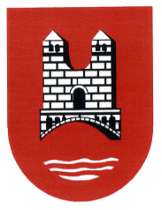 | R E P U B L I K A E K O S O V Ë S  R E P U B L I K A K O S O V O  R E P U B L I C OF K O S O V O  KOMUNA E PEJËS / OPŠTINA PEĆ / MUNICIPALITY OF PEJA
DREJTORIA KOMUNALE E ARSIMIT

Nr. 125/10
NJOFTIM PËR ANULIM KONKURSI

ANULOHET konkursi i shpallur nga Drejtoria Komunale e Arsimit në Web faqen e Komunës së Pejës dhe gazetën ditore “Bota Sot” me nr. 02/1 i dates 08.01.2021 për pozitën:

- Mësimdhënës për lëndën e Fizikës në ShFMU”Fan Noli” në Krushec
me plotësim norme në ShFMU”Zef Serembe “Gllaviqicë (pozita nr.1 )

Arsyetim :

Anulimi i konkursit bazohet në nenin 6 ,pika 5.1 të Udhëzimit Administrativ Nr. 07/2017 për Rregullimin e Procedurave të Konkursit në Sektorin Publik

